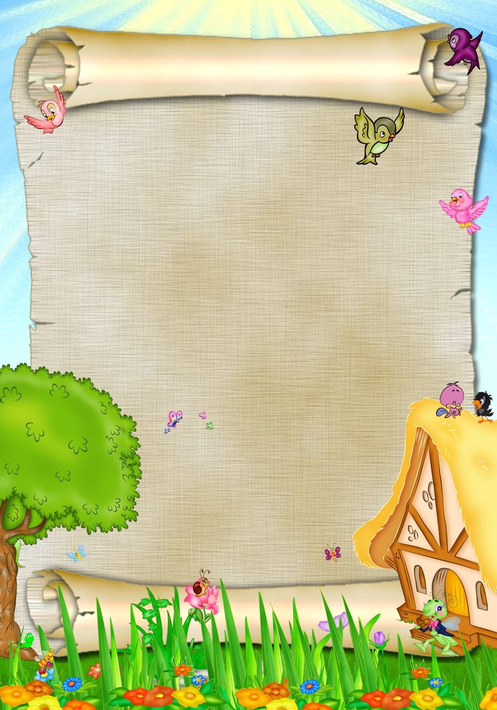


МБДОУ Пильнинский детский сад № 1 «Теремок»

Рекомендации для родителей
«Мой любимый город»

Составила воспитатель:
Семёнова Татьяна Алексеевна

Пильна

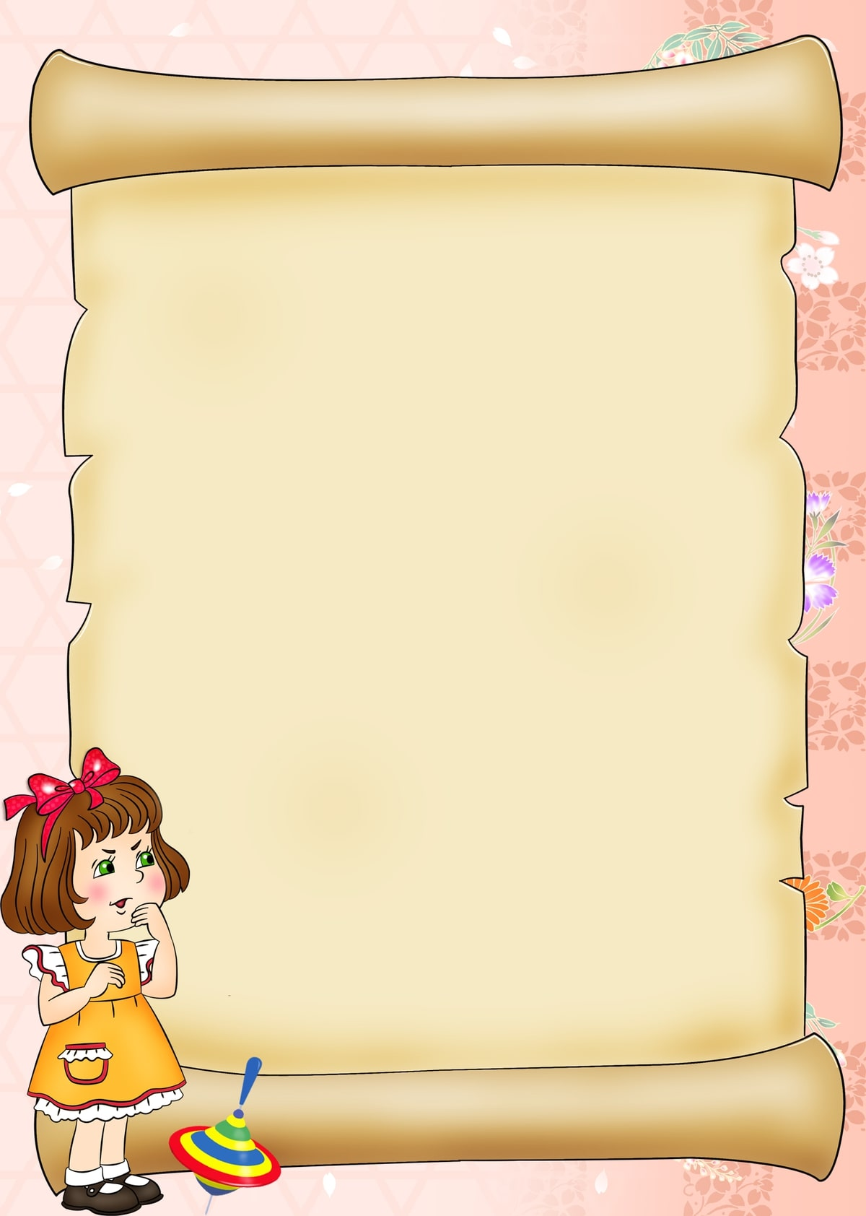

Уважаемые родители!

Для того чтобы по-настоящему любить свой край, нужно хорошо знать его
историю, традиции, обычаи. И в этом Вы, уважаемые родители, должны помочь вашему ребенку.

Задача родителей - помочь растущему человеку открывать Родину в том, что ему близко и дорого - в ближайшем окружении. Это парк, где малыш гуляет, двор, где играет, детский сад, который для него является вторым домом. Все это, пока ребенок мал, воспринимается им как неотъемлемая часть его жизненно необходимой среды, без которой он не мыслит свое "я". Любой край, область, город , посёлок имеют свои особенности. Надо показать ребенку, что родной посёлок славен своей историей, традициями, достопримечательностями, памятниками. Расширить круг представлений о родном посёлке, дать о нем некоторые доступные для ребенка исторические сведения, показав все то, что свято чтут люди, - значит раздвинуть
горизонты познаваемого, заронив в детское сердце искорку любви к Родине.

Шаг 1. История любимого посёлка

Побеседуйте с ребенком об истории р.п. Пильна, возникновения. Заинтересуйте интересными фактами.

Шаг 2. Достопримечательности р.п. Пильна.

Посвятите свободный вечер просмотру достопримечательностей родного посёлка. Расскажите о своих впечатлениях и расспросите ребенка о его любимых местах посёлка. При ознакомлении ребенка с родным посёлка необходимо опираться на имеющийся у него опыт, а также учитывать психологические особенности дошкольника. Так, например, нельзя не принимать во внимание эмоциональность восприятия ими окружающего, образность и конкретность мышления, впечатлительность. Вот почему знакомство с родным поселком должно осуществляться на самом главном, ярком, запоминающемся.

Шаг 3. Совместные прогулки.
Обсудите с ребенком, как лучше и интереснее провести свободное время.
Заранее спланируйте маршрут, задания и деятельность.

Шаг 4 Река Пьяна
Важнейшим символом нашего посёлка является река Пьяна. Создайте тематический фотоальбом совместных прогулок по берегам реки Пьяна.

Шаг 5 . Знаменитые люди Самары.
Любовь к посёлку и гордость за родину формируется и через знакомство с
известными почётными людьми посёлка. Расскажите ребенку, кто и как прославил
наш посёлок, что полезного сделали эти люди для развития Пильны. Обсудите
возможные варианты личного вклада в процветание нашего посёлка.

